Техническое задание на усиление и ремонт двери в зоне ресепшн
в помещении холла (г. Санкт-Петербург, ул. Малая Митрофаньевская, 1).
Необходимо выполнить ремонт и усиление двери в технические помещения за зоной ресепшн.

Проблема – дверь провисла после того, как были установлены новые петли скрытого монтажа, рассчитанные на вес двери 70кг, для чего установочные отверстия под петли были сдвинуты вправо. За коробом двери в месте установки петель отсутствует жесткое основание, к которому можно было бы закрепить короб.
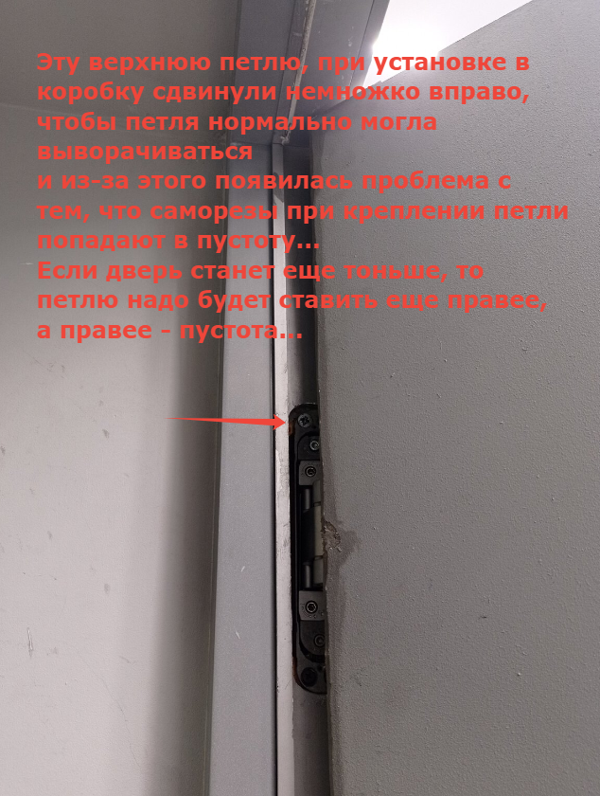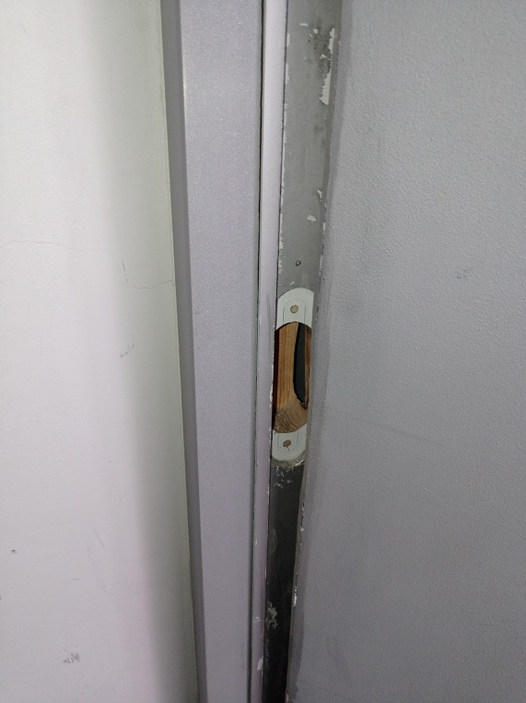
Предложение для решения данной проблемы.
1. Заменить дверную коробку на металлическую из профиля 55х55х3мм и 25х55х2мм. К стойкам приварить металлические пластины размером 300х100х10мм. Крепить новую коробку к дверному проему (там капитальная стена) через пластины при помощи распорных анкеров (по принципу усиления дверных проемов). К металлическим стойкам с внутренней стороны приварить металлические полосы (дверные упоры) t=10мм – см. узлы A и B. Коробку красить в серый цвет. Крепежные пластины зашиваются ГКЛ под покраску.
2. Петли предлагается заменить на аналогичные петли скрытого монтажа, но рассчитанные на большую нагрузку. Вес двери ориентировочно 80кг: 35кг весит искусственный камень, 45кг – вес дверного полотна. Петли Basys Pivota DX 120 3D или аналогичные.
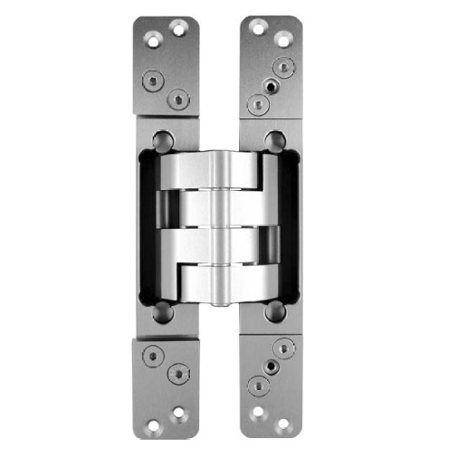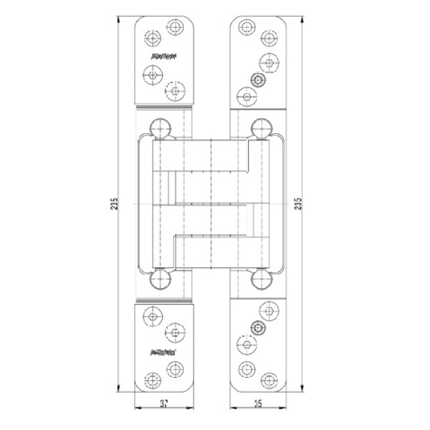
Часть петли, которая врезается в полотно двери, фиксируется к двери обычным способом (рекомендуется применить длинные саморезы для крепежа). Противоположная часть петли, которая устанавливается в дверную коробку, крепится к металлической стойке винтами. Для этого в металлической стойке необходимо предусмотреть отверстия для петель.
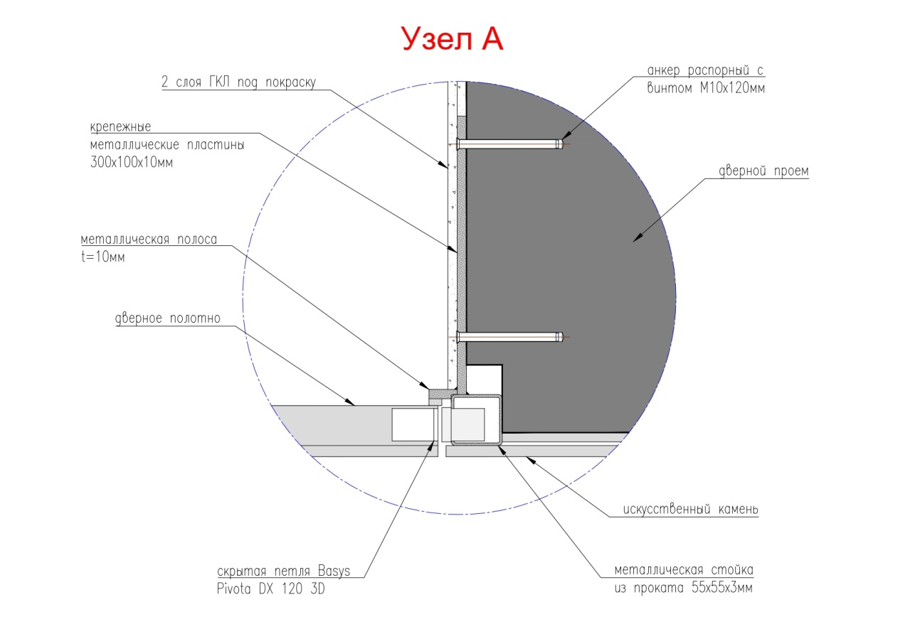
Принцип усиление двери
3. Дверное полотно рекомендуется к замене из-за плохого состояния существующего. Новое полотно можно изготовить из МДФ t=40мм под покраску (красить в серый цвет аналогично существующему полотну). Рекомендуется установить ограничитель открывания двери, угол открывания - 90 градусов. Опорное колесо с внутренней стороны двери (внешний угол) можно сохранить.
Существующий искусственный камень нужно демонтировать и приклеить на новое полотно.

Обнижение акрилового камня представляется нецелесообразным.

